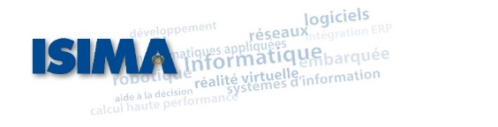

Formulaire d'organisation d'une conférence
Année universitaire 2021–2022
L’ISIMA est très attaché au développement des rencontres et des échanges entre les professionnels et ses étudiants.
Donnant l'occasion aux étudiants de mieux connaître le monde professionnel et les métiers auxquels préparent leurs formations, ces rencontres permettent aussi aux entreprises de faire découvrir leurs métiers et leurs compétences.
En raison de la pandémie de Covid-19 et des fluctuations possibles d’organisation des formations tout au long de l’année, nous privilégierons les propositions permettant de basculer rapidement sur une organisation à distance, par visio-conférence.
Entreprise :

Adresse complète :

Contact :
(nom prénom, fonction, tél, mail)

Planning : - Jeudi de 13h30 à 15h30 maximum
Créneaux possibles (en gras ceux où l’effectif étudiant est maximal) :
☐ 21/10/21 ☐ 25/11/21 ☐ 02/12/21
☐ 09/12/21 ☐ 16/12/21 ☐ 06/01/22
☐ 13/01/22 ☐ 20/01/22 ☐ 27/01/22
☐ 10/02/22 ☐ 17/02/22 ☐ 07/04/22
☐ 05/05/22 ☐ 12/05/22 ☐ 19/05/22
Thématiques proposées :
- Possibilité d’intervenir en visioconférence : ☐ oui ☐ non
- Présentation de l’entreprise (10 minutes max.)
- Conférence métier - précisez :
- Conférence thématique - précisez :

Intervenant(s) : (nom prénom, fonction, tél, mail) (si possible anciens étudiants de l’ISIMA)
A retourner au Service Relations Entreprises
Pascale GRANET  04 73 40 51 59  entreprise@isima.fr

